Методическое пособие

Современные методы
работы с детьми, подростками и молодежью
в летний период

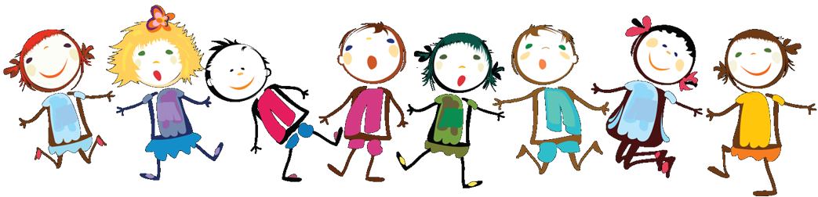

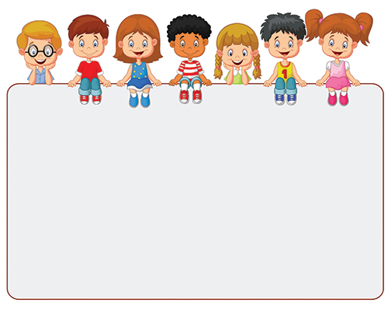

Раздел 1. Арт-терапия
Арт-терапия является мощным средством сближения людей, средством свободного самовыражения, предполагает атмосферу доверия, терпимости и внимания к внутреннему миру человека.
Использовать варианты Арт-терапии вы можете как для проведения специальных занятий, мастер-классов, так и в качестве дополнительного формы досуга на любых мероприятиях развлекательной, познавательной и даже профилактической направленности. Если вы проводите мероприятие вышеуказанного направления и ребенок явно не настроен на участие или даже ведет себя асоциально, проявите терпение, доброжелательность и заинтересованность в его проблеме. У каждого поведения, есть причина!
Воспитывать ребенка в такой ситуации нельзя, а вот отвлечь - обязательно! Для этого существуют простые приемы и способы.
Создайте в своем учреждении «волшебный чемоданчик», который позволит заскучавшему ребенку найти занятие по душе. Во-первых, вы получите расположение несовершеннолетнего, т.к. отсутствие нравоучений и при этом заинтересованность в его личности помогут вам наладить контакт с ребенком. Во-вторых, он будет занят и не будет отвлекать остальных!
Если другие участники мероприятия захотят присоединиться к занятию – ничего страшного. Все знают о пользе работы в группе, а лучше в творческом тандеме.
Вы можете продолжить мероприятие при условии соблюдении тишины или дать время на паузу, после чего продолжить мероприятие.
Даже если во время мероприятия дети будут заниматься исключительно творчеством, часть информации все равно усвоится на уровне подсознания, а благоприятный отпечаток от полученных впечатлений заставит их прийти вновь.
По окончании мероприятия обязательно проведите анализ, посмотрите работы ребят, возможно, вы узнаете много нового о своих юных посетителям.

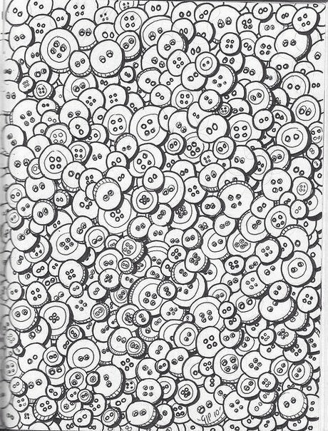
- Раскраски «Антистресс» (4+)
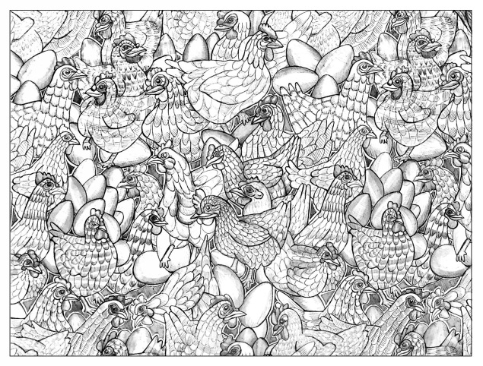
Этот вид раскраски представляет собой сложные, циклические узоры. Отличительной чертой раскраски антистресс является многообразие форм и элементов. Существует большой многообразный выбор различных вариантов от зверей, прячущихся в лесных прериях, до красочных завитушек многогранной формы. Без сомнения, раскраска антистресс поможет сбросить напряжение и отвлечься от внешних тревог на некоторое время.

Кроме того, из оригинальных композиций может получиться занимательный рисунок, который не только согреет сердце, но и послужит отличным любого помещения.

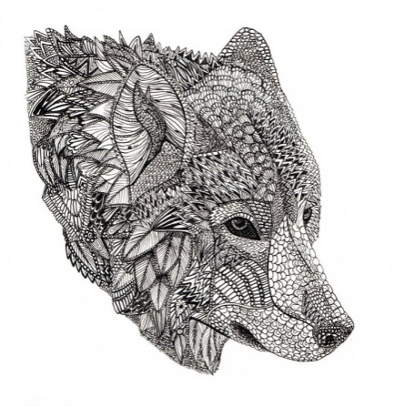
В интернете представлено множество вариантов раскрасок для любого возраста и на любой вкус. Для начала творческого процесса необходимо распечатать понравившуюся картинку, а затем раскрасить макет цветными карандашами, фломастерами, красками или неоновыми гелевыми ручками.

- Волшебные краски (4+)
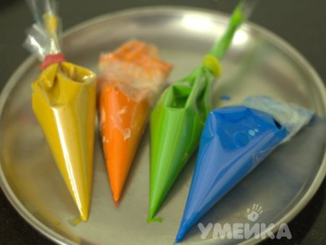
Название "Волшебные краски" - самое подходящее для этого маленького чуда.
Процесс создания "волшебных красок" никого не оставляет равнодушным. Для приготовления 5-6 цветов (для одного ребенка) необходимо 1 кружка муки, 1-2 столовые ложки соли, 1-2 столовые ложки растительного масла (любого), 1,5 столовые ложки клея ПВА.

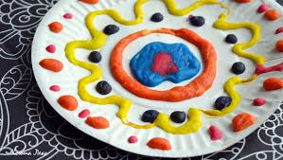
Муку смешать с солью и наливать воду тонкой струйкой, сразу размешивая, чтобы не образовывались комочки. Затем добавить соль и масло. Масса готовится гуще, чем тесто на блины. Для детей, лучше сделать немного жиже.
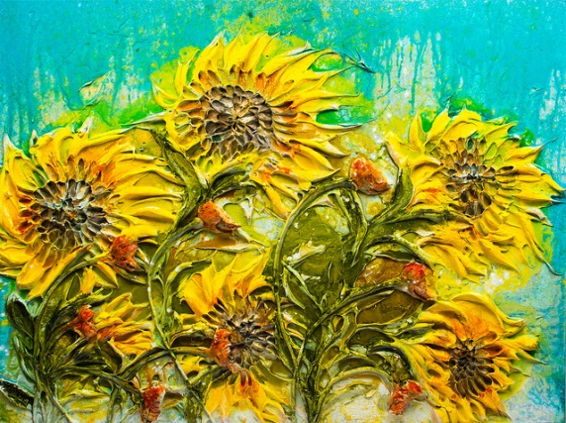
Для рисования «волшебными красками» традиционные кисти не подходят. Для этого применяются палочки, соломки, пальчики, ладошки «кондитерские» мешки. Наличие в красках соли способствует массажу пальчиков и ладошек. Самый большой плюс – это удовольствие от создания красок своими руками и получение результата. Детям среднего возраста предлагаются листы с нарисованными силуэтами, различной тематики, главное здесь - крупный рисунок, рисование в основном предметное. Детям старшего дошкольного возраста рекомендуется сделать эскиз карандашом, главное, что бы рисунок был крупным. Рисование может быть как предметным, так и сюжетным, как по предложенной тематике.

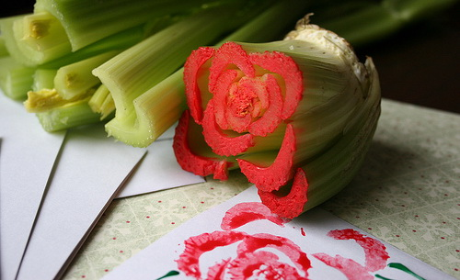
- Овощные печати (3+)
Из овощей вырезаются печати, с их помощью создают композиции (листы капусты моркови, свеклы и т.д.). Опыт овощного рисования может показаться нелепым, однако именно способствует процессу формирования адекватной самооценки на бессознательно-символическом уровне.
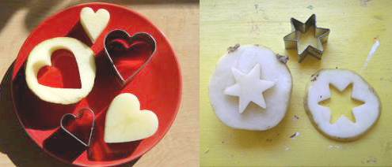
Самый популярный овощ для штампов – картофель, из него при помощи металлических форм для печенья можно сделать множество фигур. Некоторые овощи от природы имеют в разрезе форму, напоминающие определенные предметы. Так, например, пекинская капуста похожа на розу, перец на лист клевера. Штампами можно украсить рисунок, открытку, расписать предмет.

- Монотипия (3+)
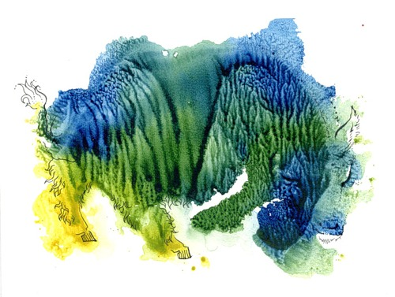
Термин монотипия произошел от греческого слова один, единый отпечаток. Количество красок в монотипии любое. На листе бумаге ставим несколько довольно больших капель жидко разведенной краски.
Сгибаем листок пополам и плотно сжимаем. Развернув, видим необычные причудливые изображения, которые можно оставить как готовую работу, так и дорисовать необычные детали.
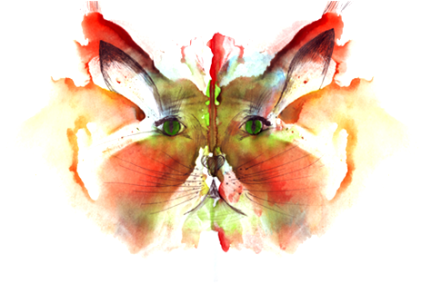
Это очень необычная и красивейшая техника позволяющая развивать, прежде всего, фантазию, поэтому не забудьте дать ребенку возможность эффектно презентовать свой шедевр.

- Коллажирование (5+)
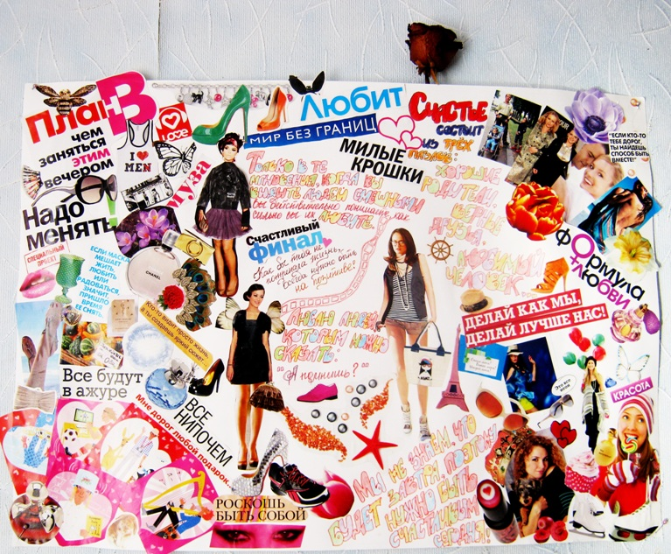
Коллаж — это метод создания композиции, главным принципом которого является сочетание разнородных по своей фактуре элементов. Так сложилось, что главным элементом коллажа являются газетные, журнальные вырезки, декоративные элементы из различных материалов, которые накладываются друг на друга и закрепляются на общей основе.
Работу над коллажем обычно начинают с рисования эскизного наброска на листе бумаги, далее, подобрав нужный материал, можно приступать к воплощению задуманной идеи. В отличие от аппликации и скрапбукинга, коллаж подразумевает наличие тематики. Готовая работа может отражать событийность, передавать мысли и идеи автора, выступать в виде картины.
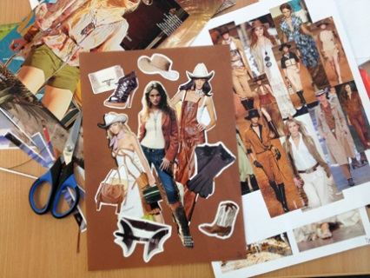
Работая с целевой группой, желательно ставить четкие задачи, предлагать тематику работы, например, «Коллаж желаний», «Мои мечты», «грани моего детства», «Мир, в котором я живу», «Я все смогу!». Детям понравятся идеи «Моя азбука», «Собери лицо человека», «Мой гардероб», «Моя идеальная комната» Коллажирование - один наиболее эффективных форм самовыражения ребенка, подростка. Этот метод хорошо подойдет для работы с ребятами из группы риска и состоящими в КДН.
- Живой песок (3+)
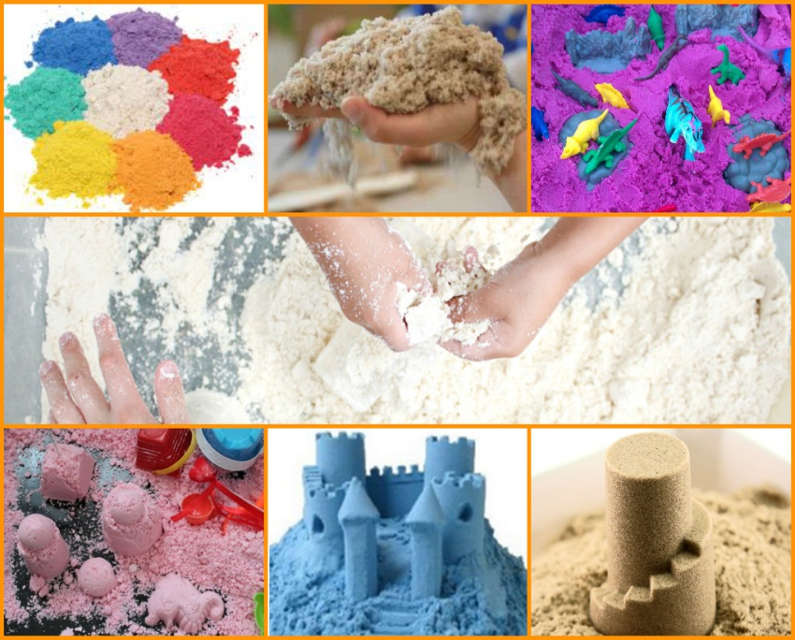
Кинетический песок — хит продаж в детских магазинах. Эта игрушка может привести в восторг детей любого возраста. Кинетический песок на первый взгляд выглядит как обычный, но это ошибочное мнение. Он мягкий, пушистый и просто течет сквозь пальцы, при этом руки ребенка остаются сухие и чистые. Если кинетический песок попадает на пол – его легко собрать. Сделайте, аналог кинетического песка вместе с детьми в своем учреждении.
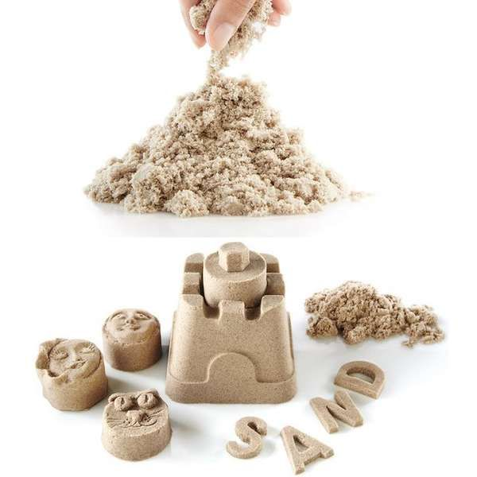
Берём 2 стакана крахмала, 3 стакана чистого песка (просеянного, лучше озерного белого), 1 стакан воды, пластиковый контейнер с крышкой, емкость для игры подходящей форма и объёма.
В емкость высыпаем чистый песок. Смешиваем песок и крахмал, добавляем воду, все вновь перемешиваем. Готовую массу можно поделить на множество частей и добавить в них колер, получится настоящая волшебная смесь, которая не оставит равнодушным ни одного ребенка.
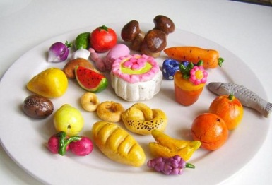
- Солёное тесто (3+)
С солёным тестом знаком, наверное, каждый, но далеко не все осознают широту применения этой техники в занятиях творчеством с детьми.
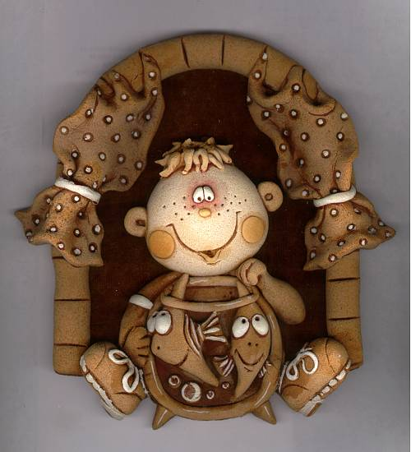
Правильно приготовленное тесто становится идеальным материалом для лепки, а слепить из него можно все что угодно – кукол, декоративные панно, сувенирную продукцию, элементы для декора и многое другое. Работа со солёным тестом подходит для людей всех возрастных категорий и с любыми творческими навыками. Окрашивают как готовое изделие, так и добавляют колер в тесто, для работы используют любые краски, лаки, клеи.
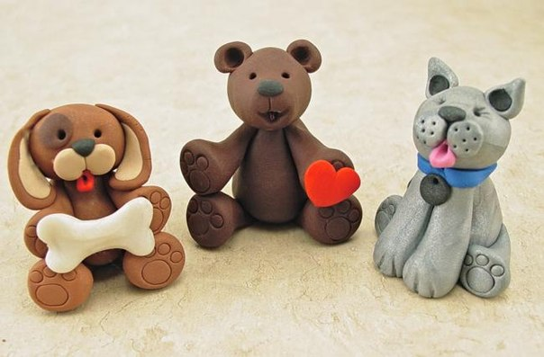
Идеальный рецепт солёного теста.
1 стакан муки;
1 стакан воды;
0,5 стакана соли;
1 столовая ложка крахмала;
1 столовая ложка растительного масла или глицерина.
Просеянную муку и крахмал кладем в большую миску. Соль, растворённую в воде, и масло постепенно вливаем в посуду и тщательно перемешиваем до однородного состояния также как обычное тесто. Тесто должно быть крутое, не липнуть к рукам и не крошиться. Если тесто плохо лепится, добавьте воды. Если липнет к рукам, то добавьте муки.
Готовые изделия высушивают при комнатных условиях до полного высыхания до 14 суток или в духовом шкафу при температуре 90 градусов не менее часа и в зависимости от толщины изделия.

- Пузыри "Gak"(3+)
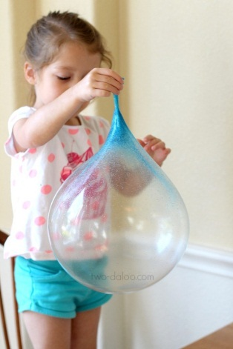
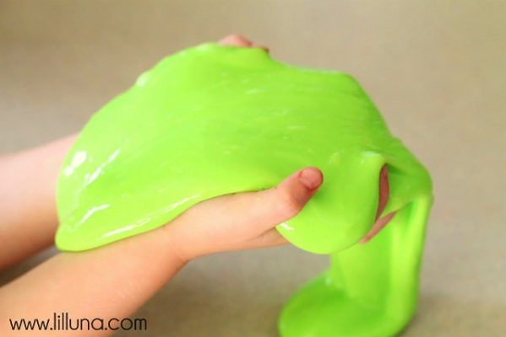
Gak - это вещество, способное надолго занять ребенка. Его можно мять, растягивать, наматывать, тонуть в нем и хлюпать им, исследовать и открывать все его удивительные свойства. Это великолепный тактильный тренажер. Аналог handgum – так называемой жвачки для рук.
Сделать его самостоятельно легко и просто - смешать клей ПВА и жидкий крахмал в равных пропорциях, добавить краситель и блестки.
- Полимерная глина
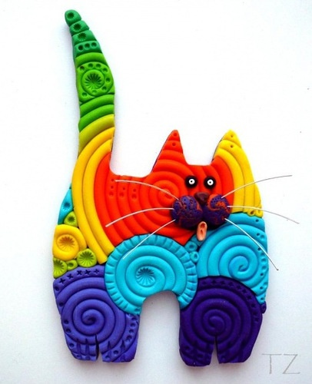
По своим свойствам полимерная глина похожа на солёное тесто, но изделия, получаемые из нее намного легче, прочнее, аккуратнее и быстрее высыхают. Этот чудо материал можно купить в магазине или приготовить самостоятельно.
Для того, чтобы сделать полимерную глину своими руками нужны клей ПВА, крахмал, лимонная кислота (лимонный сок или сода), глицерин
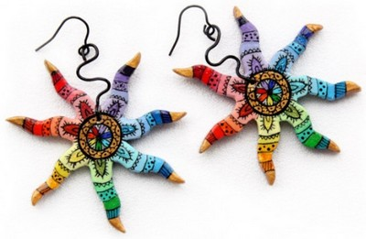
Вся посуда, которую вы будите использовать, больше не будет пригодна к использованию, поэтому поищите что-то ненужное. В равных пропорциях смешиваем клей ПВА и крахмал, для получения 300-350 граммов необходимо по пластиковому стаканчику. В полученную смесь добавляем 1 столовую ложку лимонного сока и две масла. Лимонный сок нужен для «выбеливания», поэтому можно его смело заменить лимонной кислотой (на кончике ножа) или содой (такое же количество).
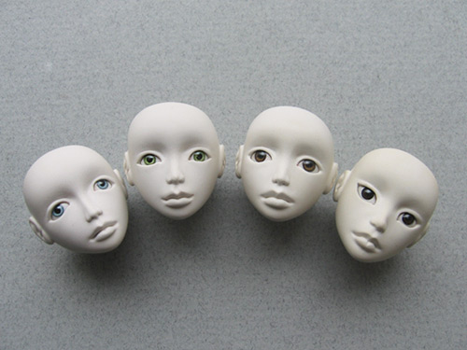
Встречается еще совет о том, что вначале мы в крахмал добавляем масло, тщательно перемешиваем, потом вводим «отбеливатель», а уж потом, постепенно вводим клей. После того, как вы все тщательно размешали ложечкой, пришло время ручного замеса. Для того, чтобы глина не испортила маникюр и украшения желательно работать в перчатках или тщательно смазать руки вазелином (глицерином, маслом). Замесили – отлично! Получившаяся масса белого цвета и есть пластика. Дальше можно экспериментировать с цветами, подмешивая разные красители или красить готовое изделие. Помните, фигурка без покраски боится воды, поэтому, по возможности, используйте стойкие красители и не допускай намокания изделия.

- Трафареты
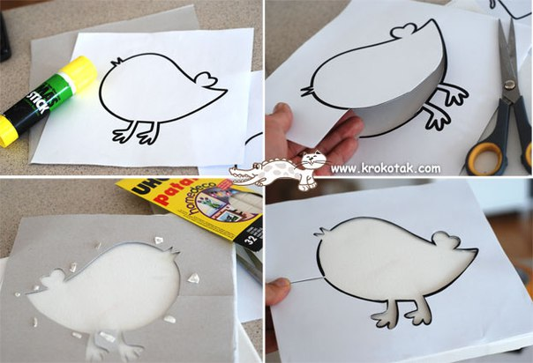
Креативные живописные картины – легко! Дети и подростки оценят творческие возможности, которые откроются перед ними с использованием трафаретов. Техника простая и доступная, расходные материалы минимальны.
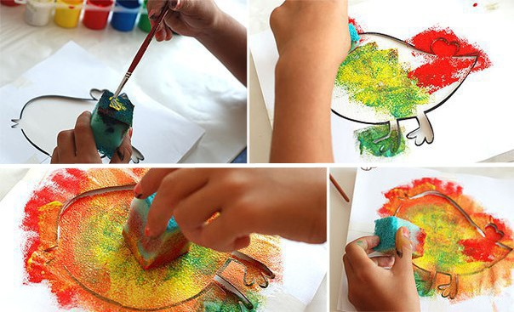
Для начала работы нужно выбрать макет в интернете, распечатать, наклеить на тонкий картон, вырезать картинку изнутри, закрепить трафарет малярным скотчем на рабочую поверхность. Дальше начинается «волшебство». В качестве рабочей поверхности можно использовать все что угодно. Для работы используются любые краски, все зависит от конечного назначения изделия и способов эксплуатации.
Для раскрашивания применяют кисть, валик, губку, пальцы рук, текстурные материалы и многое другое. Возможно использование необычных техник градиентной, объемной живописи, текстурирования, брызгов и т.д.

Раздел 2. Игротерапия
Больше всего на свете дети любят играть, популярно это время препровождение и среди взрослых. Многие игры, заклички, флэш-мобы – становятся «фирменными», «брендовыми» в определенной среде. Использование методов работы с целевой аудиторий в игровой форме отличная возможность привлечь детей и подростков на мероприятия любой направленности, а так же повысить их интерес к работе клубных учреждений.
- Флешмоб (15+)
Это спланированная заранее массовая акция - театрализиция или танец. Участие в ней принимают участие люди, объединённые одной общей целью, интересами, деятельностью. Главный принцип работы во время подготовки флешмобы – комфортно и весело должно быть всем, поэтому для подростков и молодежи отличный способ хорошо провести время, пообщаться. К тому же, конечный результат работы никогда не оставляет зрителей равнодушными и каждое выступление это событие, зрелище, праздник! Праздник молодости, танца, красоты.
Флешмобы можно проводить и в небольших группах. Например, в молодежных объединениях широко используется следующий опыт. Участники разучивают определенные движения и привязывают их к произношению определенного слова – ключевого слова. Чаще всего это слово из профессиональной терминологии, редко упоминающиеся в этом кругу или используемое в речи определенного человека. Эта веселая забава очень сближает людей и учит работать в команде.

- Селфи пауза (15+)
Модное слово селфи крепко закоренело в умах и сердцах подростков и молодежи. При этом много негативных отзывов об этом, казалось бы, безобидном занятии оставляют взрослые, но молодые люди очень любят фотографироваться и этим нельзя не воспользоваться.
Научитесь делать это красиво, а главное, чтобы весело было всем! Для этого заведите у себя в учреждении селфи-рамку. Это может быть старая винтажная рама от картины или креативная необычной формы рамка, главное чтобы ее было удобно держать и в нее поместилось бы как можно больше лиц.
Делать паузу можно на любом мероприятии и в любом месте при удобном случае. Выбирайте интересные позы и мимику по очереди, постепенно вовлекая в процесс новых участников. Печатайте, публикуйте, дарите фото, единственное условие – это должно быть обоюдное желание группы. Эта терапия позволяет наладить среди участников доверительные, дружеские отношения.

- Деловая игра.
Игра - это один из самых естественных и эффективных способов общения с миром, а если игра еще и деловая, это всегда несет в познавательный, развивающий потенциал!
В деловой игре все роли - это роли деловых людей - предпринимателей, сотрудников организаций и учреждений, должностных лиц, юристов и т.д. Чаще всего в нее играют подростки и молодежь, т.к. для участия необходимы определенные знания и навыки. Молодые люди легко перевоплощаются в роли и погружаются в игру. Играя в деловые игры, участия приобретают уникальные навыки, необходимые им для реальной жизни, а сама атмосфера внутри деловой игры создает ощущение того, что все происходит "по-настоящему".
Итак, в деловой игре, как и в других играх, есть сюжет и система правил. Деловая игра имитирует тот или иной аспект деятельности людей разных профессий. Каждый участник получает роль, действует, исходя из нее достигая определенных результатов. В конце игры подводятся итоги, оцениваются результаты и обязательно делаются выводы о том, какие были приобретены новые знания и навыки.
Деловые игры могут проводиться с целью профориентации. Игра погружает участника в мир определенной профессии, помогает сориентироваться в мире современных профессий и сделать более осознанный выбор. Таким образом деловая игра для подростков может стать важной отправной точкой в принятии того или иного решения, связанного с профессиональным выбором.
Участие в игре поможет определиться в диапазоне своих компетенций, то есть того, "что я могу делать хорошо", а "что не очень". Существуют специальные деловые игры для подростков, которые направлены на то, чтобы участники могли оценить умение работать в команде, предпринимательские качества, креативность, творческий потенциал и многое другое. Так как оценка происходит во время игры, это делает всю процедуру легкой и непринужденной, без интенсивного стресса, который обычно сопровождает любую оценку качеств. Знания о компетенциях могут помочь детям понять свои сильные и слабые стороны, чтобы иметь возможность развивать их.
Деловая игра станет эффективной формой проведения мероприятий профилактической направленности.
Основные виды деловых игр:
Имитационные игры. На занятиях имитируется деятельность какой – либо организации, предприятия или его подразделения. Сценарий имитационной игры кроме сюжета события содержит описание структуры и назначения имитирующих процессов и объектов.
Операционные игры. Они помогают обрабатывать выполнение конкретных специфических операций. Игры этого типа проводятся в условиях, имитирующих реальные.
Исполнение ролей. В этих играх отрабатывается тактика поведения, действий, выполнение функции и обязанностей конкретного лица.
Деловой театр – разыгрывается какая – либо ситуация, поведения человека в этой обстановке
Структура деловой игры «Мы изобретаем, презентуем, продаем»
Работа в группах или подгруппах, с целью прорабатывания экономических моделей, ситуаций, позволяющих выявить таланты участников в области дизайна, маркетинга, рекламы, ай-ти технологий и т.д.
Структура деловой игры «У нас есть проблема, мы ее решаем»
Работа в группе с целью решения определенной задачи, проблемы, достижения общей цели. В отличие от круглого стола или диспута предполагает игровую форму проведения, с распределений внутри группы ролей и наличием сюжетной линии.
Структура «Мы за, мы против»
Диалог двух или нескольких противостоящих сторон, с целью найти истину, «золотую середину», компромисс.
Структура «Имитация»
Воспроизводится конкретная событийность с целью усвоения информации.
- Квесты

- Игры за круглым столом (15 +)
Круглый стол создает более свободную атмосферу, а если за ним проходит игра или развлекательная программа, то это очень хороший способ антистрессовой терапии, продуктивного усвоения материала. Круглый стол снимает статусные различия между участниками, он подразумевает равноправие участников, а также часто неформальную беседу, свободный обмен мнениями и взглядами.
В игровой форме можно провести мероприятия профилактической направленности. Существует множество популярных игр за круглым столом предполагающих выбор определенной тематики мероприятия. К ним относятся:
Игра «Данетки»
Разгадать данетку - значит решить головоломку, в которой описана странная, загадочная ситуация. Ведущий рассказывает часть странной, запутанной истории, а отгадывающие должны восстановить всю ситуацию. Разрешается задавать только такие вопросы, на которые ведущий сможет ответить "Да", "Нет" или "Несущественно". Игроки по очереди задают свой вопрос. Побеждает тот, кто отгадает первым, что задумал ведущий.
Игра «Кто я?»
Все садятся в круг, и каждый пишет соседу (в тайне от соседа!) имя какой-нибудь известной личности или персонажа на листочке, приклеивает соседу на лоб. Получается, что у каждого на лбу листок, но никто не знает, что написано на его листочке, но видит листок соседа. Герои могут быть вымышленные или реальные. После того, как листки расклеены, начинается игра – по очереди, начиная с первого игрока, каждый задает вопросы о себе (т. е. о том герое, что написан на листочке у него на лбу). Вопросы должны быть такими, на которые можно ответить только «да» или «нет» . Например: «Я человек?», « Я вымышленный герой?», «Я герой фильма?», « Я мужчина? » и т. п. Игрок может задавать вопросы о себе, пока он “угадывает”, т. е. пока на его вопросы отвечают “да”, как только ему ответят «нет» (например, ”Я мужчина? ” – “Нет”) – ход переходит к следующему игроку. Выигрывает тот, кто первым «себя» угадает. После первого угаданного героя игра все равно может продолжаться.
Игра «Есть контакт»
1. Игра состоится, если в ней присутствуют минимум три человека. Два игрока и один ведущий.
2. Ведущий загадывает в уме слово, игрокам сообщается только количество букв и начальная буква в загаданном слове, скажем буква "Л"
3. Далее, один из игроков, вспомнив любое слово, начинающееся на загаданную букву "Л", например "ленивец", не говоря этого слова вслух, начинает объяснять второму игроку словами, а не жестами и мимикой, своё слово - "ленивец".
(это сложно для восприятия, но поверьте, интересно), (слова, которые игроки объясняют друг другу, должны начинаться только с заглавных букв загаданного ведущим слова!).
4. Если второй игрок понял, что речь идёт о "ленивце", он говорит "ЕСТЬ КОНТАКТ!". Ведущий начинает отсчёт с 10 до 1. Когда ведущий скажет "1" оба игрока должны ОДНОВРЕМЕННО произнести слово, в нашем случае "ленивец".
5. Важное замечание - если ведущий понял, о чем идет речь, т. е. о "ленивце", он говорит это слово - "ленивец", и другому игроку приходится заново объяснять своему партнёру другое слово на букву "Л".
6. Если оба игрока одновременно произнесли слово "ленивец", то ведущий ОТКРЫВАЕТ им вторую букву СВОЕГО загаданного слова, скажем "О", тогда игроки по той же схеме объясняют друг другу следующее слово, только начинаться оно должно на слог "Ло", что усложняет задачу при выборе слов и объяснений.
7. Если один из игроков догадался, какое слово загадал ведущий, он может объяснить его партнёру, и если они одновременно его скажут (без отсчёта с 10 до 1 ведущим), то права ведущего переходят к одному из игроков и игра начинается заново!
(а загаданное слово было - "Лопасть")

- + БОНУС Копилка игр для детей (7+)

Паук
Две группы обвязываются веревками и бегут наперегонки
Попади в мишень
Пустить мяч через катящийся обруч
Работай головой
Пройти дистанцию, держа на голове книгу, в руках стакан и метлу, подгоняя ногой мяч.
Сиамские близнецы
Спина к спине привязываются или сцепляются руками, согнутыми в локтях и бегут или танцуют
Скользкий арбуз
Удержать мяч двумя палками, пробежав дистанцию в паре
Сороконожка
Все берутся рукой за канат, а другой рукой - за щиколотку и прыгают вперед целой командой, затем разворачиваются и назад
Эстафета
Бег задом наперед, на четвереньках, тачкой, с двумя стаканами - переливая воду, с ложкой и яйцом, с кувырками, обнявшись вдвоем, на одной ноге, с чем-то на голове
Осиные гнезда
Пройти под подвешенными на разной высоте предметами (мячиками), не коснувшись их головой (приседая)
Превращение
Смысл игры в мгновенном «превращении» в предмет. Нужно практически не думая передать характерные свойства предмета, на основе ассоциаций, фантазии, творческих способностей. Предметы могут быть неодушевленные.
Глаза на пальцах
Определить, что это такое с завязанными глазами и разложить в указанном порядке. Например: “стоял повар, за ним портной, за ним музыкант...” – разложить ложку, катушку ниток, свирель… Время 1 мин.
Глаза-фотоаппараты
Заметить, что изменил ведущий в расположении вещей на столе
Через глазок
Картина закрыта листом бумаги вдвое большего размера - с небольшим глазком-вырезом, через который надо рассмотреть картину и ответить на вопросы (сколько здесь людей, в какой одежде и т.д.
У червячка нет рук
Надо съесть яблоко, висящее на нитке или лежащее в миске с водой
Зубы в руки
Достань коробок зубами, не слезая с табуретки и не касаясь пола руками
Имитатор
Скопируй позу ведущего
Мягкая посадка
Вернуться на стул с завязанными глазами, сделав 4 шага + поворот направо четырежды
Глаза на затылке
Увидеть расставленные предметы, а затем обойти их спиной вперед
Мудрецы и вода
Держать за спиной палку со стаканом воды и отвечать на вопрос, делая три шага. Замеряется, сколько воды осталось непролитой в стакане
Узнай наощупь
В темный мешок кладут предметы - надо определить, что это
Несмеяна
Рассмешить «Несмеяну», не прикасаясь к ней руками
Отличная служба
Показать одновременно жест “во!” и отдать честь. Кто первый ошибется
Отыщи друга
Снимается один башмак и с завязанными глазами надо найти из кучи обуви свою пару: кто быстрее
Погаси свечу
С завязанными глазами, отойти на 2 шага – погасить за несколько выдохов
Помеха сзади
Надо поднять конфету, стоя вплотную у стены и не сгибая ног
Портрет по телефону
Первый видит картинку и шепотом описывает ее второму. Затем передают третьему, четвертому… Последний должен нарисовать по описанию
Прыгающий художник
Нарисовать рисунок, много раз допрыгивая до листа
Ловкий рисовальщик
Нарисовать рисунок усложненным способом: ногой, связанными руками, двумя руками сразу, стоя спиной и глядя через зеркальце.
Сильный нос
Передавать спичечный коробок носом. Толкать носом шарик или мячик по лабиринту
Сборщики фруктов
Перенести яблоки из одной корзины в другую, прижав их щеками, лбами, на ложке, на голове
Скоростное переодевание
Снять рубашку, вывернуть, надеть, снять, вывернуть надеть. Кто быстрее сделает пять раз. Расшнуровать обувь, надеть на руки, кувыркнуться, и сделать все обратно
Журавли
Двое стоят на одной ноге и переливают воду из стакана в стакан. Кто первый прольет воду или опустит ногу - проиграл
Шутки эха
Изобразить звуками вокзал, метро, школу, сафари, зоопарк, сельский двор
Живые картины.
Изобразить известную картину
Инсценировка стиха
Например, «У Лукоморья»
Танцуй!
Постановка одного и того же танца или песни на разный лад (как хор, цыгане, балет, опера и т. д.)

Немой разведчик
Пантомимой изображает для своей команды, что он увидел на картинке (прочитал в телеграмме). Команда постепенно угадывает. Правильно - он кивает, нет - отрицает.
Шепелявый разведчик
Сообщает текст телеграммы, прибавляя после каждого слога лишний слог (со-, те-) и т. д. Команда должна угадать, что сказано.
Китайский экскурсовод
Надо описать, что изображено на картинке, избегая каких-то букв (“л”, “к” и т. п.). Команда-соперник задает вопросы, провоцируя на произнесение этих букв
Рука помнит
Раскладывают предметы и завязывают глаза ищущему. Затем он должен по памяти найти и переложить два предмета. Затем положить на них руки и еще раз переложить
Счетная палата
Раскладываются разные предметы вперемешку. За 15 секунд надо сосчитать, сколько ложек, спичек и т. д. Руки при этом за спину. Вариант: считают все предметы, но так: первый карандаш, первая ручка, второй карандаш, первый нож...
Обратное ухо
Ведущий читает текст с конца до начала, дети должны правильно уловить его смысл
Глаза-фотоаппараты
Команде показывают две картинки несколько раз по три секунды. На одну не надо обращать внимания, на другой надо запомнить все детали
Досказалки
Перебрасывают мяч и надо досказать полслова или синоним слова, или сочетаемое слово...
Алфавит
Написать в алфавитном порядке предметы или детали картины
Части речи
Ведущий читает текст. Надо запомнить и сказать отдельно существительные, затем глаголы, затем наречия... Кто точнее
Бой индюков
Соперники встают на правую ногу, левую держат сзади обеими руками. Голову задирают и толкаются грудью. Кто отпустит руку, упадет – проиграл. Небезопасная игра! Перед игрой забрать жевательную резинку, очки, развернуть кепки козырьком назад, велеть толкаться только грудью, а не головами, сомкнуть плечо к плечу, крикнуть «начали!»

Бойцовые лягушки
Соперники садятся на корточки, соприкасаясь правыми боками. Руки в замок сзади. Кто упал на бок или расцепил руки, проиграл
Барсуки в норах
Соперники становятся в два обруча и перетягивают веревку. Кто первый вышел из обруча – проиграл
Штангисты
Соперники одного роста становятся спина к спине, обхватывают палку над головой и тянут вперед. Проиграет тот, кто выпустит палку или оторвет ноги от земли
Лилипутское двоеборье
Метание спички и воздушного шара на дальность и меткость
Четвероборье
Четыре веревки связаны в центре, другой конец прикреплен к поясу соперников. По краям лежат призы. Кто перетянет и первый дотронется, тот и получит приз
Спинная газета
На спину приклеивается номер (или слово). Надо, прыгая на одной ноге в кругу, узнать номер противника, но не дать прочесть свой
Слово главнее жеста
Надо показывать рукой и называть вразнобой. Зал должен повторять не жесты, а показывать на то, что названо (“нос-пол-потолок”)
Уговор
Ведущий протягивает руки, все должны скрестить руки; грозит пальцем - все кланяются; топает ногой - все топочут ногами; чешет затылок - все показывают нос... Кто ошибся - тот выбывает
Без ошибок
Сможете ли вы повторить за мной три короткие фразы? Попробуем. Сегодня на небе облака. А завтра будет дождь. А вот вы и ошиблись!
Скульпторы
У меня в руках кусок глины. Что я леплю? Кто угадал - лови

Раздел 3. Хобби-студия (7+)
Ребята заскучали на очередном кружковом занятии? Пригласите их посетить хобби-студию.
Для начала нужно пересмотреть всю концепцию кружковой работы, хобби-студия - это место, где не ограничиваются одним творческим направлением. Здесь играют, веселятся, воплощают творческие идеи. Здесь каждый день происходит маленькое волшебство.
Изучайте новые техники, материалы вместе с детьми, главное чтобы посещения студии не напоминали уроки в школе, а создавали у ребят ощущение творческой свободы, новизны и заинтересованности в его личности.
На помощь вам придет «волшебный чемоданчик», останется выбрать увлекательную тематику занятия, примеры некоторых из них представлены в нашем пособии.
Идеи для хобби-студии:
Создаем с ребенком авторскую книгу (возраст 7+)
Шьем игрушку по эскизам из детских рисунков (7+)
Кукольный театр своими руками (7+)
Волшебная бумага: скрапбукинг, квилинг, оригами (7+)
Новая жизнь старых вещей (7+)
Узелковые украшения (7+)
Студия косоплетения (7+)
Раздел 4. Свободная творческая зона (12+)
Молодые люди хотят посещать необычные кружки и клубы по интересам, но для работы в этих направлениях нужны квалифицированные специалисты, материально-техническая база и специально оборудованное помещение. Решением данной проблемы может стать создание клубных формирований инновационного типа, называемых «свободная творческая зона», где дети сами смогут выбирать форму досуга, стать руководителей или участником творческого проекта, инициатором проведения культурно-досуговых мероприятий, показывать мастер-классы, проводить творческие семинары и т.д. Главный принцип работы таких образований – дать возможность детям проявить инициативу, раскрыть свой творческий потенциал в полной мере.
Раздел 5. Интерактивные информационные уголки (0+)
Интерактивные информационные стенды получили широкое применение в учреждениях, где работа направлена на детский досуг. Подобные стенды – это стилизованная игровая площадка, копилка творческих идеи. Такие «интерактивки» могут служить в качестве рекламного стенда, для привлечения ребят на мероприятие, кружок и т.д. или в качестве самостоятельной игровой зоны.
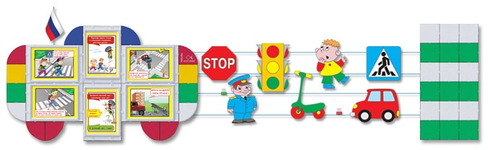
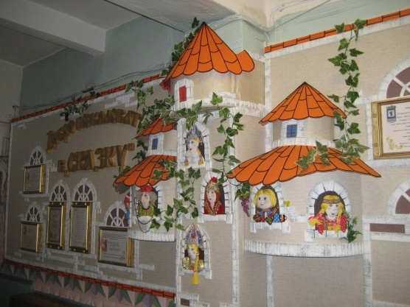
Здесь нет четких рамок в оформлении, все зависит от фантазии специалистов и материальных возможностей учреждения. Можно оформить вполне бюджетный вариант при наличии компьютера, интернета и принтера. На просторах сети вы найдете – раскраски, бумажные куклы и кукольные театры, макеты ПДД и многое другое. Сделайте своими руками тематические буклетики, книжки-раскладушки, необычные кармашки для разгадки, шаржевый рейтинг активистов. Не бойтесь креативных идей – дети это обязательно оценят!

